2014
DUBSKÉ LISTY červen

Květnové akce v Dubu

V květnových Listech jsme vás nabádali, aby jste drželi palce našim hasičům při Okrskové soutěži SDH ve Strunkovicích nad Blanicí. Asi jsme na ně mysleli málo, protože z osmi zúčastněných byli předposlední. Ale pro začátek i tak „dobrý“. Příště budou určitě lepší a jednou i toho prvního místa dosáhnou.
…..
V květnu jsme také oslavili Den vítězství lampionovým průvodem spojeným s položením věnce k Památníku osvobození u kostela. Večer byl zakončen opékáním buřtů a ohňostrojem na místním hřišti.
…..
V pondělí 12. 5. byly všechny ženy zvány na oslavu Dne matek do kulturního domu. Zde děti z MŠ a ZŠ pod vedením svých učitelek předvedly moc hezké pásmo písniček, básniček, krátkých scének a také muzikál Budulínek. Pak děvčata z kroužku Radky Matuškové zatančila svoji diskotékovou sestavu. Velký obdiv sklidila také Radka Lencová, když ukázala jak se stepuje a zatančila na moderní hudbu celou skladbu.
Všem účinkujícím i jejich p. učitelkám, které musely vystoupení vymyslet a pak při normální výuce nacvičit, patří velké poděkování. Slova uznání patří také oběma Radkám – Matuškové i Lencové. V neposlední řadě je třeba poděkovat za malé pohoštění a růže Městysi Dub.
…..
V předvečer 1. máje byla také již tradičně na místním hřišti postavena májka.

takhle krásně vypadala….. ….. a takhle ráno skončila
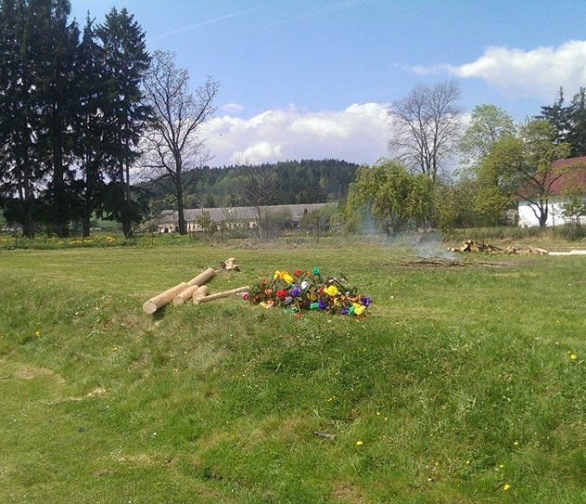
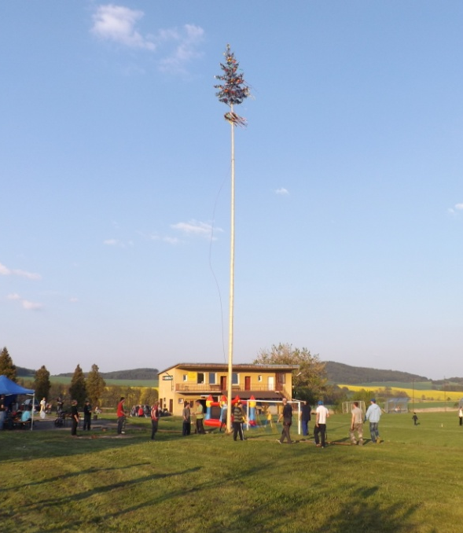
Výsledky voleb do Evropského parlamentu v naší obci:

23. května a 24. května 2014 proběhly volby do Evropského parlamentu.
Počet osob zapsaných do výpisu ze seznamu voličů: 293
Počet voličů, kterým byly vydány úřední obálky: 50
Počet platných hlasů: 48

Výsledy voleb do Evropského parlamentu:

Kandidátní listina (strana)
číslo | zkratka | název | počet
1 | SNK ED | SNK Evropští demokraté | 1
3 | KAN | Klub angažovaných nestraníků | 1
5 | KDU-ČSL | Křesťan.a demokrat.unie-Českosl.strana lidová | 2
7 | Koal.TOP09,STAN | Koalice TOP 09 a STAN | 5
10 | KSČM | Komunistická strana Čech a Moravy | 5
14 | ČSSD | Česká strana sociálně demokratická | 7
16 | ANO 2011 | ANO 2011 | 7
18 | M | Moravané | 1
22 | Úsvit | Úsvit přímé demokracie Tomia Okamury | 5
23 | SZ | Strana zelených | 2
24 | Svobodní | Strana svobodných občanů | 2
26 | KSČ | Komunistická strana Československa | 1
30 | HSS | HNUTÍ SOCIÁLNĚ SLABÝCH | 1
31 | Republika | Republika | 3
32 | Piráti | Česká pirátská strana | 2
38 | VV | Věci veřejné | 2
39 | OBČ_2011 | OBČANÉ 2011 | 1

Informace z Úřadu městyse Dub

Pozvánka
v souladu s § 91 odst.1/ zákona č.128/2000 Sb. o obcích v platném znění Vás zvu na zasedání Zastupitelstva městyse Dub, které se koná v pátek 06. 06. 2014 od 18.00 hod. v zasedací místnosti úřadu městyse
Program :
- Určení zapisovatele a ověřovatelů zápisu
- Schválení programu
- Kontrola usnesení
- Kronika
- Mateřská škola Bušanovice
- Bytová situace
- VZMR - „Bezdrátový rozhlas v Dubu“
- VZMR - „Střecha čp. 26 – II. Etapa“
- Pronájem pozemku
- Finanční příspěvek
- Cyklotoulky
- www. Stránky
- Kontrola – BOZP
- schválení počtu členů zastupitelstva pro volební období 2014-2018
- Ostatní

V Dubu dne 29. 05. 2014 Václav Novák starosta

Městys Dub upozorňuje občany na povinnost zaplatit do konce června vodné – Dub byty.
Vážení spoluobčané

Přestože máme jaro v plném proudu, opět se někdo rozhodl zaměstnat místní výjezdovou jednotku SDH Dub. Vážně už nevíme, zda jde o lhostejnost, lenost nebo snad schválnost. Chlapcům za likvidaci požáru kontejneru u bytovek děkujeme.
Podle poměrně častých dotazů na umístění tříděného odpadu, pouze připomínáme, že plast, sklo a papír se ukládá do kontejnerů na tříděný odpad, které jsou rozmístěny v obci. Elektroodpad, železný šrot, baterie a potravinářské oleje se ukládají do kontejneru a odpadních nádob v areálu úřadu městyse.
Nakonec musíme upozornit všechny pejskaře, že KAŽDÝ pes musí být veden na vodítku. Nezáleží, zda je malý, velký nebo ,,hodný“, prostě všichni. Navíc stále platí, že si každý po svém psu musí uklidit jeho ,,výtvory“. Stav trávníků kolem některých obytných domů v Dubu je katastrofální.
Přeji Vám za úřad městyse klidné léto.
Václav Novák, starosta

Fotbal

TJ Dub odehraje do konce nepříliš povedené jarní části sezony ještě dva domácí zápasy.
Nejprve v sobotu 7 6. od 17 hodin přivítáme Husinec ,,B“ a v posledním zápase sezony v sobotu 21. 6. od 17 hodin přijede Borová Lada. Doufáme ve vaši podporu.

Z našich škol

Dne 16. května byli na čtenáře pasováni tito prvňáčci: Karolínka Grillová, Pavlík Kukla, Pepa Furiš, Terezka Neužilová, Adélka Brožová. Všichni obdrželi na památku této události knihu s glejtem čtenáře.
Téhož dne obhajovali žáci 5. ročníku (Vendula Říhová, Mirek Novák) svou ročníkovou práci na zvolené téma. Tentokrát jsme se zaujetím zhlédli prezentace o vesmíru, Petru Čechovi a Heleně Zmatlíkové. Některé práce byly velmi zdařilé. Žáci se zdokonalili v práci s PC, učili se hledat a zpracovávat informace a v neposlední řadě i mluvit před cizími lidmi.
Obou akcí se zúčastnili také rodiče, pozván byl i starosta městyse.

Pasování prvňáčků na ČTENÁŘE

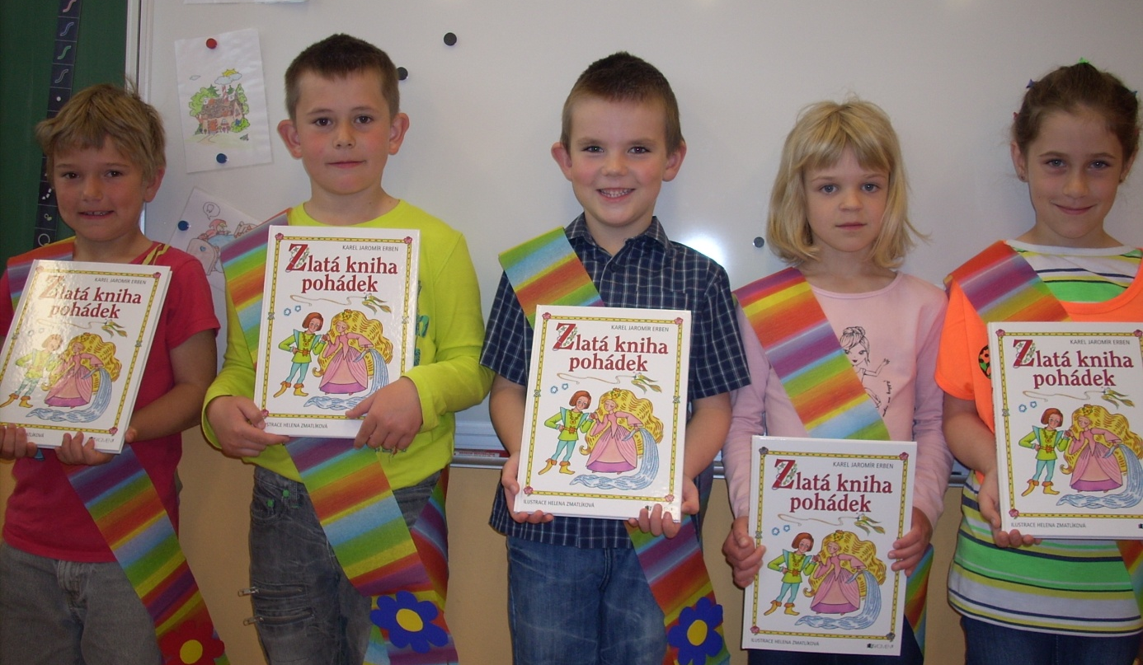

Žáci 5. ročníku obhájili svou ročníkovou práci – Mirek Novák a Vendulka Říhová

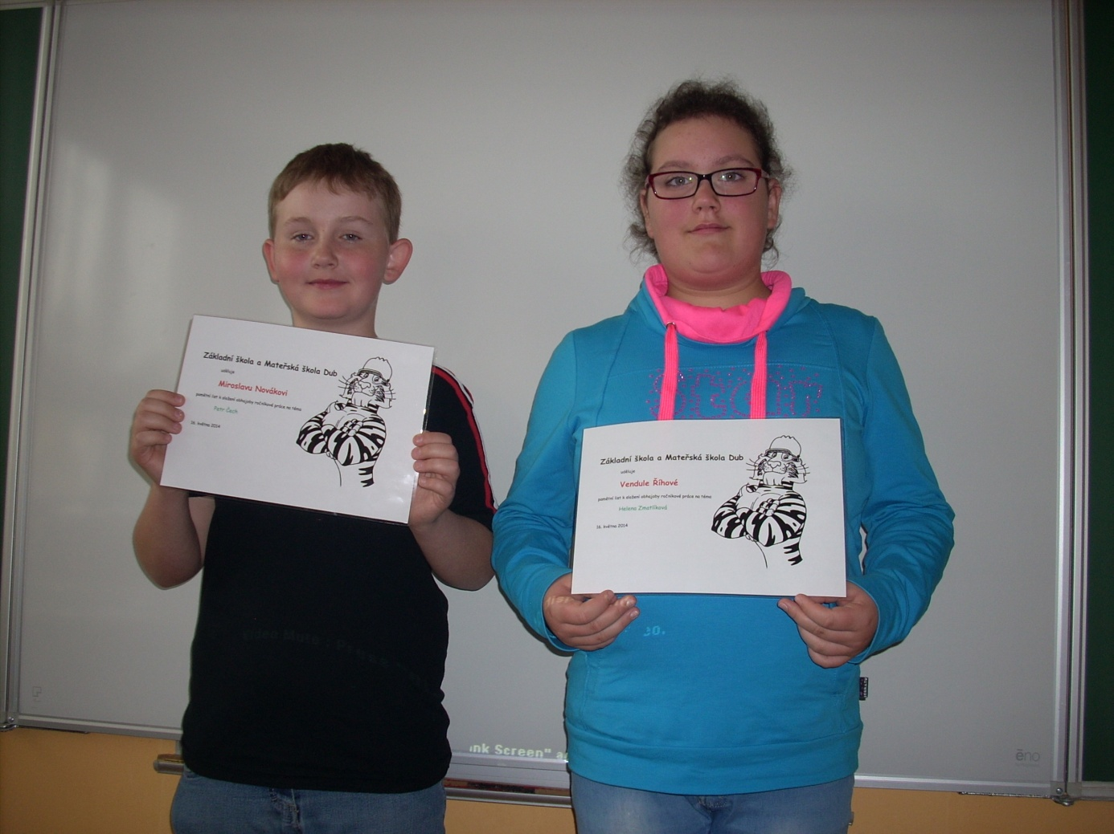
Text a foto: Mgr.Radka Matušková

Zprávy ze STROOM Dub
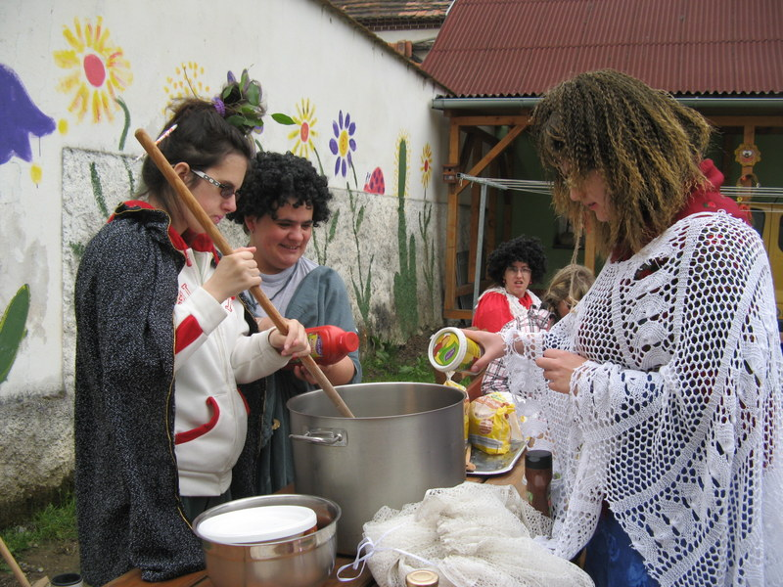

Rej čarodějnic

Na konci měsíce dubna, jak už je známo, se pálí čarodějnice. A tak jsme ani my, nemohli zůstat pozadu. I když počasí moc nepřálo, stejně jsme se ho nezalekli. Sezvané čarodějnice na náš rej vařily tajné lektvary, zaříkávaly čáry a kouzla. Pak jsme připravili hranici a jednu z čarodějnic jsme během dopoledne upálili.

Kam v červnu za kulturou

22. června ve 14 hod. bude na zámku zahájena výstava Dalibora Říhánka – obrazy a grafika. Srdečně zvou majitelé zámku manž. di Battagliovi.

Opustili nás

pan Horáček Zdeněk z Dubu

Okénko do historie Dubu

Vzpomínka na slavení Božího Těla v Dubu

Slavnost Těla a Krve Páně, lidově Boží Tělo je svátek římskokatolické církve, kterým se zdůrazňuje reálná přítomnost Ježíše Krista jako Boha i jako člověka.
Datum slavnosti se řídí datem Velikonoc příslušného roku. Nedělí Seslání Ducha Svatého končí doba velikonoční. Následuje neděle Nejsvětější Trojice a čtvrtek po ní je vyhrazen slavnosti Těla a Krve Páně. Mše svatá má slavnostní charakter.
Podle místních zvyklostí bývá mše zakončena buď adorací před vystavenou Svátostí oltářní nebo je monstrance s eucharistií nesena v průvodu z kostela. Na čtyřech předem stanovených a upravených místech se koná krátká pobožnost.
Tradice průvodů na veřejnosti byla potlačena v celém tehdejším Československu v období tzv. reálného socialismu, kdy bylo zakázáno vycházet mimo kostel. Jakékoliv projevy náboženského života na veřejnosti byly nežádoucí a považovaly se za porušení zákona o dozoru státu nad církvemi. Po roce 1989 se tradice průvodů při Slavnosti Těla a krve Páně spontánně obnovila především ve větších městech.

A jak se tento kdysi slavný svátek slavil v Dubu?

Podle pamětníků bývala slavnost Božího Těla vždy hojně navštívena místními i z okolních vesnic. Vlastnímu průvodu předcházelo velké uklízení veřejného prostranství, stavění oltářů, jejich výzdoba a velké přípravy byly činěny i v rodinách. Děvčatům musely být připraveny bílé šaty, věnečky do vlasů, vlasy se natáčely na papírky a tužily cukrovou vodou V neposlední řadě bylo třeba zajistit dostatek květin, které se natrhaly do košíčků a ještě do zásoby do sáčků, aby bylo na přisypání během průvodu.
Ráno se pak celé rodiny, svátečně ustrojené zúčastnily mše a po ní slavnostního průvodu.
V čele šel kostelník, pan Haišman, který nesl křížek a za ním družičky s košíčky až po okraj naplněnými okvětními lístky většinou pivoněk a růží. Družičky celou cestu pilně sypaly květy na cestu. Za nimi byl čtyřmi občany nesen baldachýn, pod kterým kráčel kněz s monstrancí. Vedle baldachýnu šli ministranti se svícemi a za nimi tvořili průvod ostatní věřící. Na náměstí prý bývaly tři zastavení u třech oltářů – první býval u Fučíků (dnešní Městys Dub), druhý u Holátů (dnešní STROOM) a třetí asi u Pelešků (dnešní byty Městyse), čtvrtý byl ve Velkostatku. Před každým oltářem se konala krátká pobožnost.
Kolem oltářů byly nazdobené břízky, které si po skončení slavnosti rozebrali hospodáři a používali je do polí jako ochránce úrody a zajištění dobré sklizně.
Někdy v 50. letech byly slavnosti Božího Těla, tak jako jinde, i v Dubu vzhledem k změněné politické situaci ukončeny a ani po roce 1989 už nedošlo k jejich obnově.
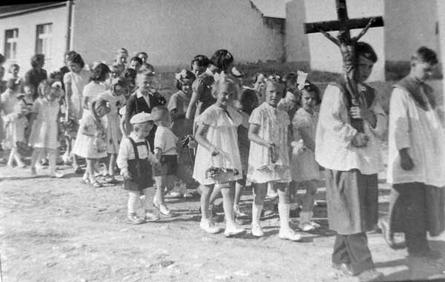

ilustrační foto

Tak jako se našla stará fotografie hasičů, možná někdo vlastní i foto z Božího Těla.
Byla bych moc ráda, kdyby ho mohl zapůjčit. Předem děkuji. M.Matušková

Zpravodaj městyse Dub u Prachatic, vydává Městys Dub u Prachatic jako měsíčník
Redakce: Marie Matušková, Alena Nováková, Václav Novák
Uzávěrka 20.tého v měsíci
Adresa redakce.: dubskelisty@centrum.cz

